Министерство образования и науки РФ

Пермский национальный исследовательский политехнический университет

Электротехнический факультет

Кафедра Информационные технологии и автоматизированные системы

Базы данных

Лабораторная работа № 3

Тема: «Реализация запросов MySQL на странице браузера»

Выполнил: студент группы

РИС-22-2б

Прядеин И.А

Проверил: доцент кафедры ИТАС

Петренко А.А.

г. Пермь – 2023

Оглавление

Цель работы 3

Задачи работы 4

Этапы выполнения 5

Заключение 10

Список используемой литературы 11

# Цель работы

Реализовать вывод запросов на языке MySQL на странице браузера.

**Задачи работы**

1. Настроить Open Server Panel;
2. Настроить СУБД MySQL;
3. Настроить локальный веб-сервер;
4. Вывести результаты запросов на страницу браузера.

**Этапы выполнения**

1. Настройка Open Server Panel и СУБД MySQL

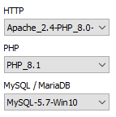

Рис. 1 - Выбор модулей HTTP, PHP и MySQL

Запуск осуществляется при помощи нажатия «ПКМ» на значок программы и последующего выбора кнопки «Запустить»

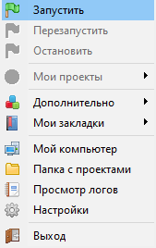

Рис. 2 - Запуск локального сервера

1. Создание веб страницы в папке с проектами Open Server Panel.

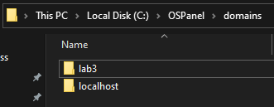

Рис. 3 - Создание папки проекта

Инициализация самой веб страницы находиться в файле index.php

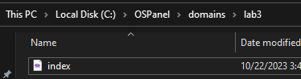

Рис. 4 - Файл index.php

1. Заполнение страницы формами кнопок через html тег <form></form>.

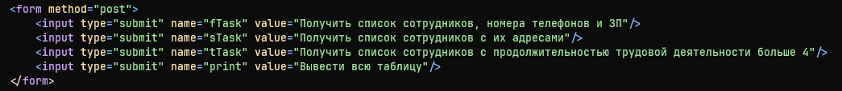

Рис. 5 - Создание кнопок

1. Получение данных фамилии, телефона и зарплаты из таблицы «table_прядеин» с помощью запроса SELECT.

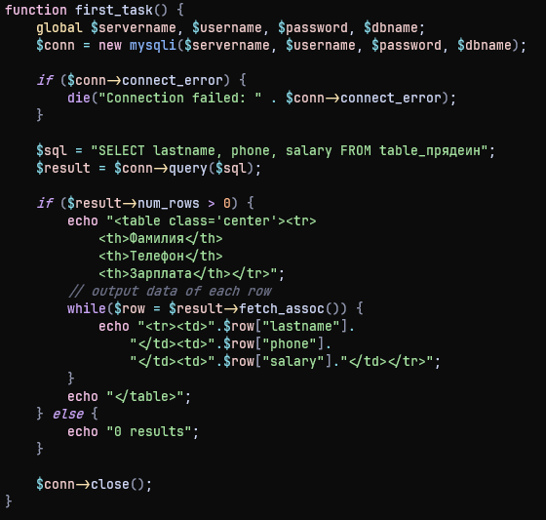

Рис. 6 - Реализация первого запроса

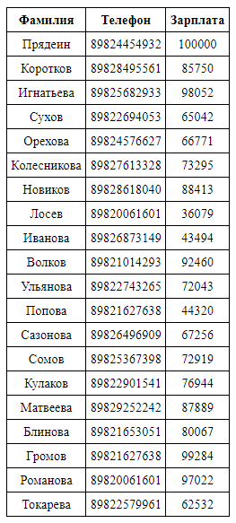

Рис. 7 - Результат первого запроса «SELECT»

1. Реализация второй задачи при помощи запроса «SELECT» и аргумента «ORDER BY adress», который упорядочивает строки по адресу.

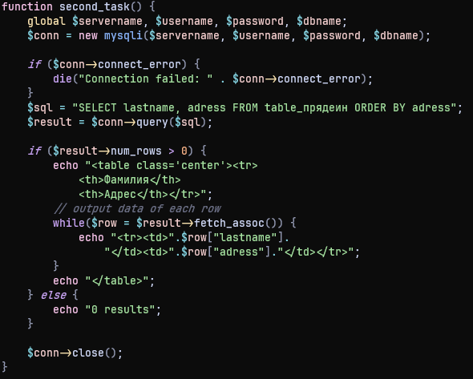

Рис. 8 - Реализация второго запроса

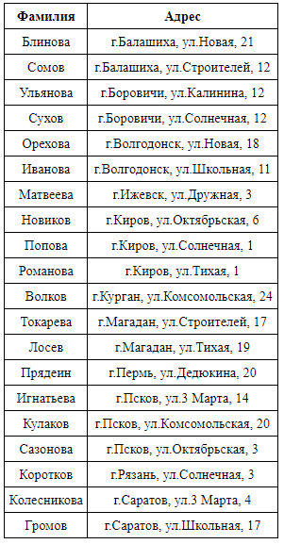

Рис. 9 - Результат второго запроса

1. Реализация третьего запроса «SELECT» и аргумента «WHERE», выдающего только те поля, где разница между текущей датой и датой устройства на работу больше, чем 4 года.

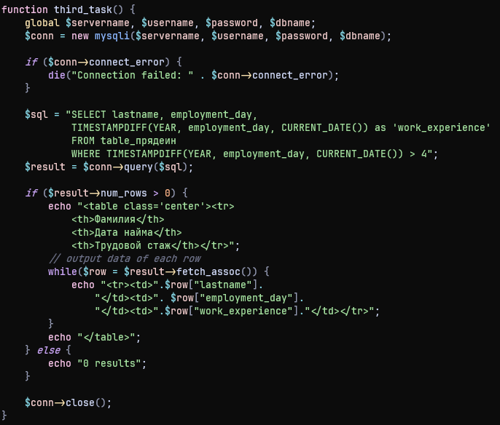

Рис. 10 - Реализация третьего запроса

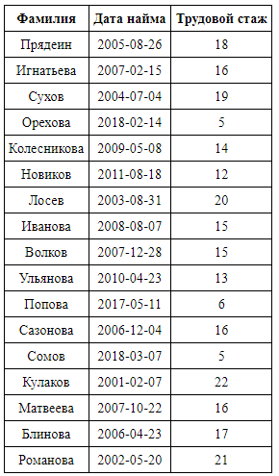

Рис. 11 - Результат третьего запроса

1. Реализация запроса для вывода всей таблицы table_прядеин.

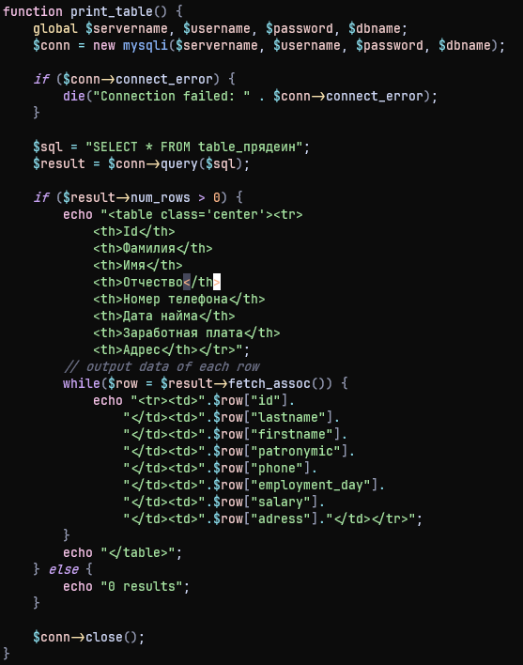

Рис. 12 - Запрос для вывода таблицы

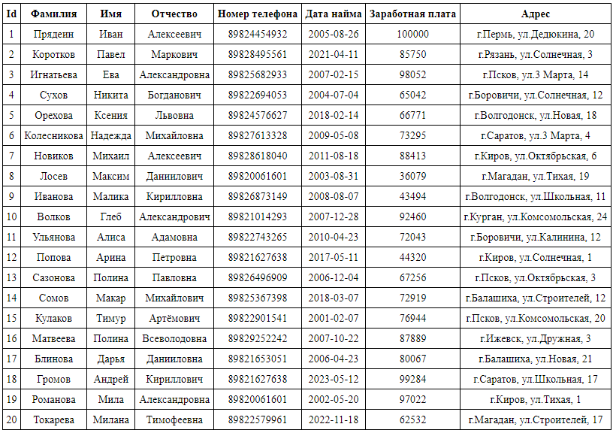

Рис. 13 - Результат запроса для всей таблицы

# Заключение

В результате выполнения лабораторной работы были получены навыки настройки Open Server Panel, разработки запросов на языке MySQL, а также навыки работы с языками html и php.

# Список используемой литературы

Дюбуа П. MySQL. Сборник рецептов. – Пер. с англ. – СПб: СимволПлюс, 2006. – 1056 с., ил. ISBN 5932860707